2011年10月高等教育自学考试全国统一命题考试
高级财务会计 试卷
(课程代码00159)
一、单项选择题(本大题共20小题，每小题1分，共20分)
1．依据我国企业会计准则规定，企业记账本位币一经确定
A.可以随意变更
B.可以变更，但要说明变更的原因和理由
C.不得随意变更，除非企业管理当局做出决定
D.不得随意变更，除非企业经营所处的主要经济环境发生重大变化
2．企业的某台设备原值为100万元，当期及以前期间计税时允许扣除的折旧为30万
元，目前该设备尚有6成新，公允价值为45万元，该设备的计税基础是
A.45万元
B.60万元
C.70万元
D.100万元
3．企业应在应纳税暂时性差异产生当期，将其对所得税的影响确认为
A.应交税费
B.递延所得税负债
C.递延所得税资产
D.递延所得税收益
4．在资产负债表日，当企业首次确认递延所得税负债时应编制的会计分录是
A.借：所得税费用——递延所得税费用
贷：递延所得税负债
B.借：所得税费用——递延所得税费用[本科目答案页面导航：http://zk.ikaoti.cn/zikao.htm]
贷：应交税费
C.借：递延所得税负债
贷：所得税费用——递延所得税费用
D.借：应交税费
贷：所得税费用——递延所得税费用
5．在分部报告中，企业披露的对外交易收入合计额必须达到合并总收入或企业总收入
的
A.10％
B.50％
C.75％
D.90％
6．下列各项中，与甲企业存在关联方关系的是
A.甲企业的联营企业
B.与甲企业共同控制合营企业的合营者
C.与甲企业发生日常往来关系的政府机构
D.仅受国家控制而与甲企业不存在其他关系的企业
7．售后租回融资租赁业务中，对出售资产的收入或损失的处理，下列说法正确的是
A.将其作为管理费用计入当期损益
B.将其作为递延融资费用按折旧进度进行分配，调整折旧费用
C.将其作为递延融资费用按租金支付比例进行分配，调整租金费用
D.将其作为递延融资费用按租金支付比例进行分配，调整未确认融资费用
8．在确定的将来某一时间按照确定的价格购买或出售某项资产的合约称为
A.金融远期
B.商品期货
C.金融期货
D.金融期权
9．企业取得衍生金融工具发生的相关交易费用应当计入
A.投资收益
B.管理费用
C.财务费用
D.公允价值变动损益
10．衍生金融工具属于交易性金融资产或金融负债，其采用的计量属性为
A.现值
B.公允价值
C.历史成本
D.可变现净值
11．在企业合并中，参与合并的各方在合并后其法人资格均被注销，重新注册成立一家
新的企业，这种合并属于
A.混合合并
B.吸收合并
C.新设合并
D.纵向合并
12．在同一控制下的吸收合并中，合并方转让的非现金资产的账面价值小于被合并方净[本科目答案页面导航：http://zk.ikaoti.cn/zikao.htm]
资产账面价值的差额，应确认为[[微信公众号：ikaoti]
A.资本公积
B.盈余公积
C.营业外收入
D.其他业务收入[本科目答案页面导航：http://zk.ikaoti.cn/zikao.htm]
13．在合并理论中，将合并财务报表视为企业集团各成员企业经济联合体财务报表的理
论是
A.实体理论
B.所有权理论
C.母公司理论
D.控制权理论
14．在非同一控制下的企业合并中，编制控制权取得日合并财务报表时，母公司长期股
权投资大于予公司可辨认净资产公允价值的差额应作为
A.商誉
B.无形资产
C.合并价差
D.投资收益
15．在通货膨胀会计特有的会计概念中，所需收回已耗资本的数额应当以收回相当于已
耗资本购买力的价值量确定，这种资本维护属于
A以名义货币考虑的财务资本维护
B.以货币购买力考虑的实物资本维护
C.以名义货币考虑的实物资本维护
D.以货币购买力考虑的财务资本维护
16．在一般物价水平会计中，由于物价变动对货币性项目产生的影响应
A.予以递延
B.计入当期损益
C.作为留存收益的调整项目
D.列入少数股东权益项目
17.下列属于现时成本会计报表编制方法的是
A.根据现时成本账户体系余额编制
B.将传统财务会计各报表项目金额按个别物价变动换算后编制
C.将传统财务会计各报表项目金额按一般物价指数换算后编制
D.根据现时成本账户余额并结合传统财务报表项目余额编制
18．下列关于清算会计的表述中，错误的是
A.改变了会计主体假设
B.否定了持续经营假设
C.否定了会计分期假设
D.改变了货币计量假设
19．在清算会计中，以资产的现行市场价格为依据对清算财产作价的方法是
A.拍卖作价法
B.重估价值法
C.变现收入法
D.账面价值法
20．企业破产清算转让无偿划拨取得的土地使用权时，应按实际转让收入，借记的账户
为银行存款，贷记的账户为
A.清算损益
B.清算费用
C.营业外收入
D.土地转让收益[最新年份咨询qq593777558]
二、多项选择题(本大题共10小题，每小题2分，共20分)
在每小题列出的五个备选项中至少有两个是符合题目要求的，请将其代码填写在题后的
21．在外币会计中，根据汇兑损益产生的原因不同，汇兑损益可以分为
A.交易汇兑损益
B.兑换汇兑损益
C.调整外币汇兑损益[本科目答案页面导航：http://zk.ikaoti.cn/zikao.htm]
D.外币折算汇兑损益
E．财务报表汇兑损益
22．依据我国所得税会计准则，利润表中的所得税费用包括
A.应纳税收入
B.递延所得税
C.会计利润总额
D.当期应交所得税
E．准予税前扣除的项目
23．企业以会计利润为基础计算所得税时，需要调整的差异项目有
A.发生的差旅费
B.支付的税收滞纳金
C.购买国债的利息收入
D.在年度利润总额12％以上的公益性捐赠支出
E．超过工资薪金总额14％以上的职工福利费支出
24．按租赁资产投资来源的不同，租赁业务可分为
A.转租赁
B.经营租赁[本科目答案页面导航：http://zk.ikaoti.cn/zikao.htm]
C.杠杆租赁
D.售后租回
E．直接租赁
25．下列各项中，属于基础金融工具的有
A.银行存款
B.应收账款
C.商品期货
D.债券投资
E．金融期权
26．在同一控制下的企业合并中，编制控制权取得日合并财务报表时，抵销分录涉及的
财务报表项目有
A.股本
B.商誉
C.资本公积
D.营业收入
E．长期股权投资
27．下列各项中，应纳入甲公司合并范围的有
A.甲公司拥有乙公司60％表决权
B.甲公司拥有己公司30％表决权
C.甲公司拥有丙公司51％表决权，但丙公司已宣告被清理整顿
D.甲公司拥有丁公司40％表决权，并受托管理和控制庚公司在丁公司30％表决权
E．甲公司拥有戊公司15％表决权，甲公司的全资子公司拥有戊公司35％表决权
28．在合并财务报表的编制中，抵销固定资产中包含的未实现内部销售利润应涉及的报
表项目有
A.固定资产
B.营业成本
C.营业收入
D.应交税费
E．未分配利润——年初
29．通货膨胀会计对传统财务会计基本理论的发展体现在
A.否定了谨慎性原则
B.变革了传统财务会计准则的含义
C.改变了会计收入确认的时间及数额方法的规定
D.确立了通货膨胀会计的特有前提——币值不断大幅降低假设
E．使得以货币计价的资本分裂为财务资本和实物资本两个概念
30．管理人进行破产清算的会计核算时，应增设的账户有
A.清算收入
B.清算费用
C.清算损益
D.清算利润
E．土地转让收益
三、简答题(本大题共2小题，每小题5分，共10分)
31．什么是分部报告?分部报告包括哪几种类型?
32．简述合并财务报表的特点。
四、核算题(本大题共5小题，每小题10分，共50分)
33．甲公司收到境外全资子公司乙公司2008年度以美元表示的资产负债表(简化的资
产负债表如表1所示)。假设乙公司是年初投资形成的，年初汇率为USD1=RMB7，
年末汇率为USD1=RMB8，年度平均汇率为USD1=RMB7.5，折算后的未分配利
润为RMB83000。
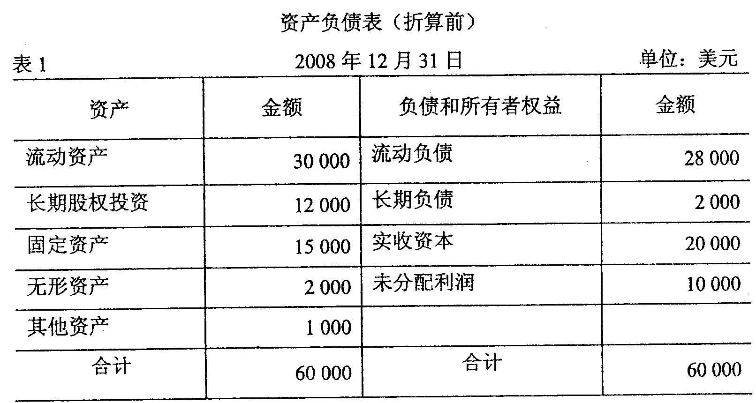
要求：根据上述资料，按照我国会计准则的规定，编制乙公司折算后的资产负债表
(见表2)。
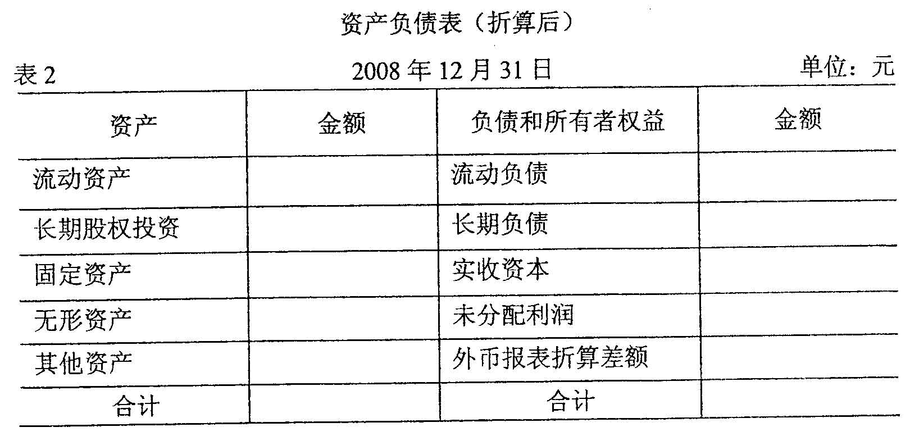
34．2007年12月1日，甲公司与乙租赁公司签订了一份租赁合同。合同主要条款及其
他有关资料如下：
(1)租赁标的物：大型机器设备。
(2)起租日：2007年12月31日。
(3)租赁期：2007年12月31日～2010年12月31日，共计36个月。
(4)租金支付方式：自承租日起每6个月于月末支付租金22500元。
(5)该设备在租赁开始目的公允价值为105000元。
(6)租赁合同规定利率为7％(6个月利率)。
(7)该设备的估计使用年限为5年，期满无残值，承租人采用年限平均法计提折旧。
．(8)租赁期满时，甲公司享有优惠购买选择权，购买价1000元。
(9)甲公司支付初始直接费用1000元。
要求：(1)计算租赁开始日最低租赁付款额、最低租赁付款额的现值、未确认融资
费用。[已知：PA(6，7％)=4.7665；PV(6，7％)=0.6663]
(2)确定租赁资产入账价值并编制租赁期开始日的会计分录。
(3)计算2008年的应提折旧额，并编制计提折旧的会计分录。
35．甲公司持有乙公司70％的股权，能够对乙公司实施控制。有关合并报表编制的资料
如下：
(1)2007年6月，乙公司向甲公司出售商品一批，售价(不含增值税)为980000
元，销售成本为784000元，款项尚未结算；甲公司所购商品在2007年12
月31日前尚有30％未售出。乙公司年末按应收账款余额的1％计提坏账准备。
(2)2008年12月12日，甲公司从乙公司购入的商品全部售出，并将2007年所欠
乙公司货款予以清偿，2008年甲公司与乙公司未发生其他商品购销交易。
要求：编制甲公司2007年、2008年与合并财务报表有关的抵销分录。
36．甲公司2008年度部分会计资料如下：[最新年份咨询qq593777558]
(1)期初存货600件，单位成本为48元，2008年以每件60元购入5000件，12
月31日销售4800件，甲公司采用先进先出法对发出存货进行计价，12月31
日存货的现时成本为每件65元。
(2)上年末购入设备一台，买价80000元，预计使用5年，假设无残值，按直线
法计提折旧。该固定资产年末的现时成本为96000元。
要求：(1)按年末存货现时成本计算2008年的营业成本及存货持产损益。
(2)按年末固定资产现时成本计算2008年的折旧费用及固定资产的持产损
益。
37．2008年1月1日，甲公司发行每股面值1元、公允价值2元的股票900000股吸收
合并乙公司。股票发行中以银行存款支付发行佣金30000元。假设合并前，甲、乙
公司无任何关联关系，合并当日已办妥有关资产转移手续，不考虑其他因素的影响。
合并交易发生前，双方的资产负债表如下：
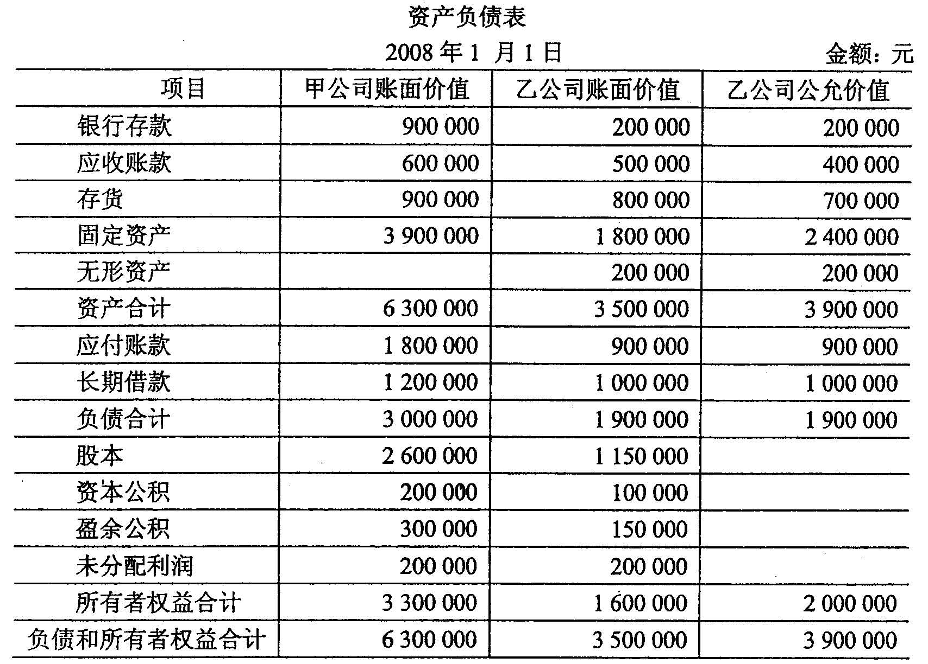
要求：(1)计算甲公司吸收合并乙公司的合并成本。
(2)编制甲公司吸收合并乙公司的会计分录。
(3)计算甲公司合并后的资产、股本、资本公积金额。

